TCP透传-快速接入文档

修订记录
日期 | 修订版本 | 修改描述 | 作者
2017-02-09 | V1.0 | 添加 | XiaoBo
2017-02-14 | V1.1 | 添加部分Lua函数说明 | XiaoBo
2017-03-29 | V1.2 | 支持同一连接传输多个设备的数据  支持API下发命令 | XiaoBo
2017-04-01 | V1.3 | Lua支持获取时间戳、年月日、时分秒 | XiaoBo

缩略语清单
缩略语 | 英文全名 | 中文解释

说明
便于用户能够快速地接入设备到ONENET平台，故编写此说明文档。

名词解析
PID：产品ID，创建产品时OneNET生成的产品唯一性数字标识
AuthCode: 设备鉴权码，在设备注册时，用户创建设备时指定的唯一字符串标识
ParserName: 用户自定义解析脚本的名称，用户上传脚本时指定的唯一字符串标识

接入流程
第1步 创建产品
登录ONENET平台进入开发者中心，选择公共协议产品，根据实际情况创建自己的产品（此文档以dtu-test为例），如下图所示。
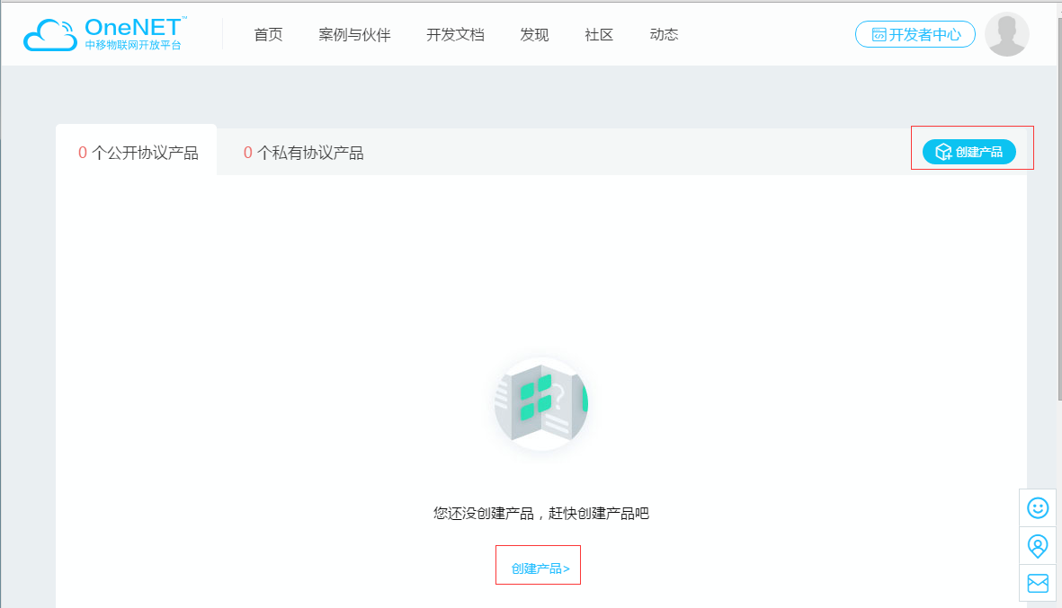
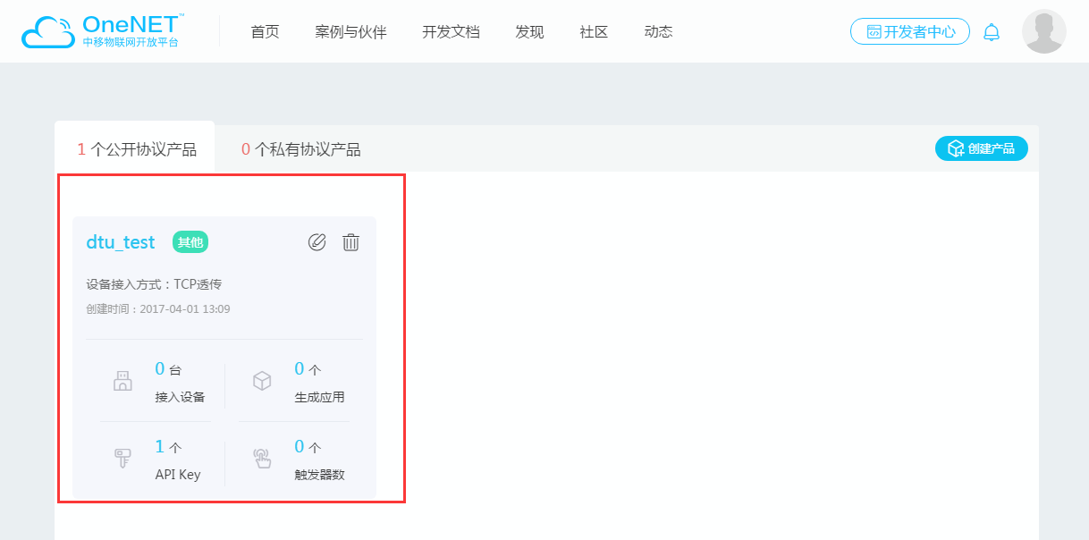

第2步 创建设备
进入dtu-test产品的“设备管理”，进行添加设备，（此文档以 “test”举例说明）,如下图所示:
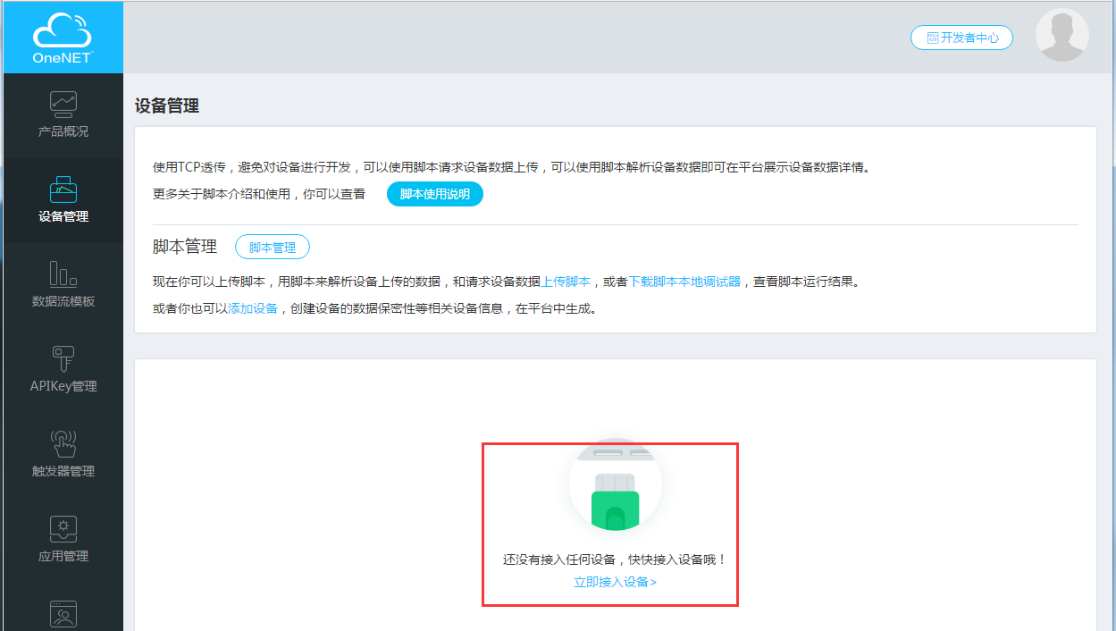
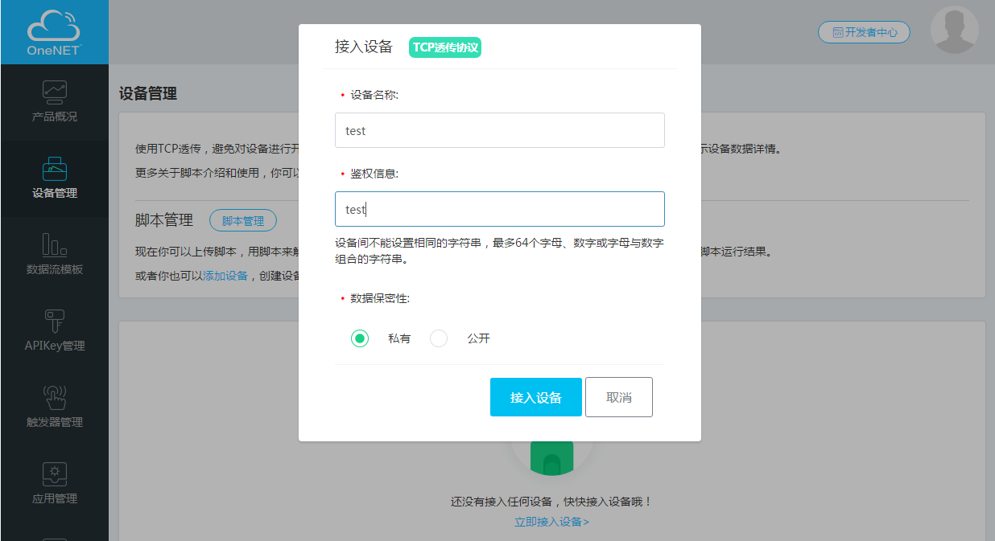
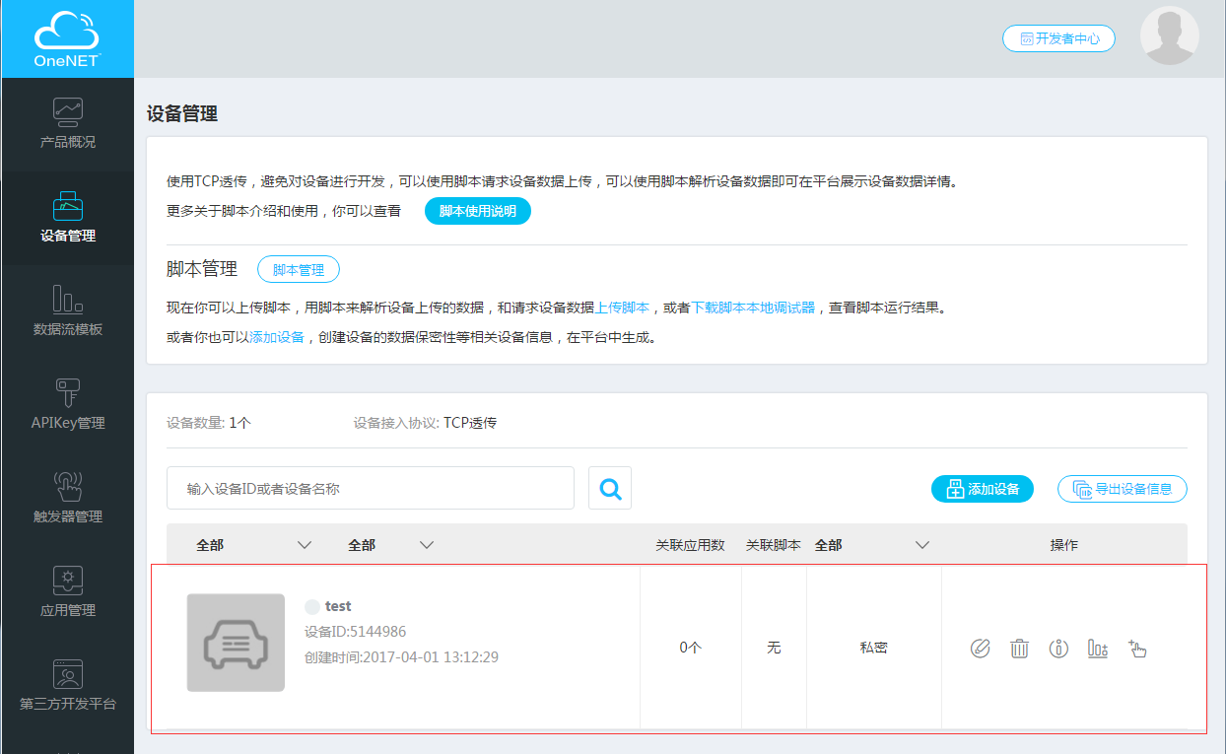
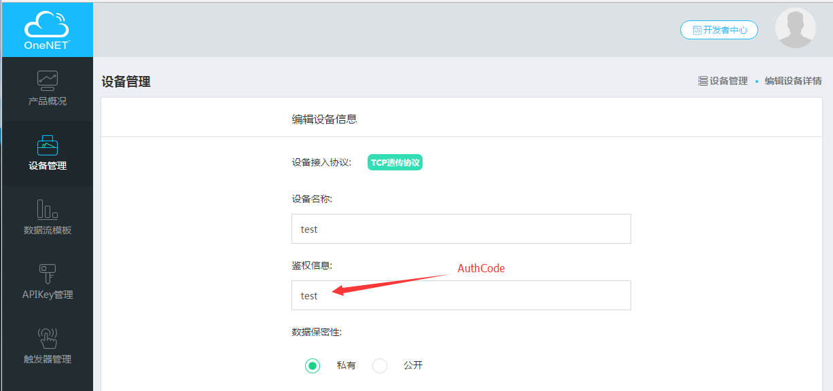

同时，也可以进入dtu-test产品的“在线调试》API调试工具”， 参照文档中心下的“应用开发创建设备”说明，创建设备，（此文档以test_ds举例说明）
请求内容如下：
{
"title" : "test",
"auth_info" : "test"
}
返回结果：
{
"errno": 0,
"data": {
"device_id": "4658765"
},
"error": "succ"
}
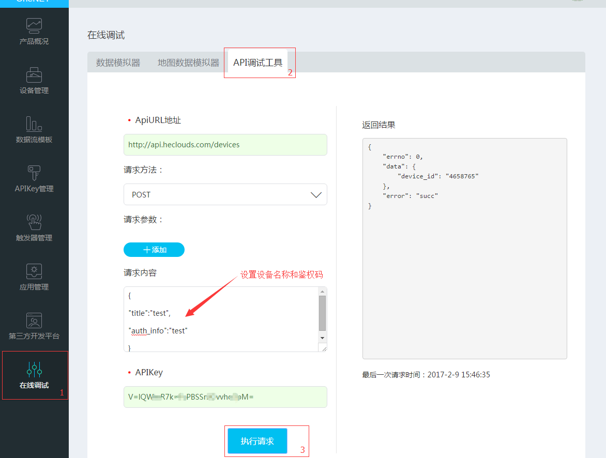

第3步 上传解析脚本
进入dtu-test产品的“脚本管理”页面，上传LUA解析脚本文件，此文档以“modbus.lua“举例说明，如下图所示：
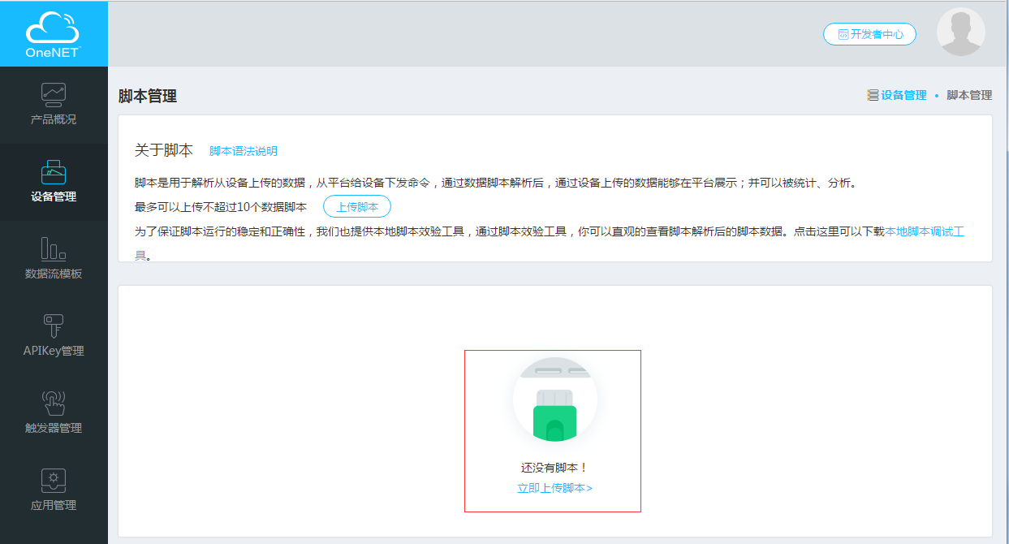
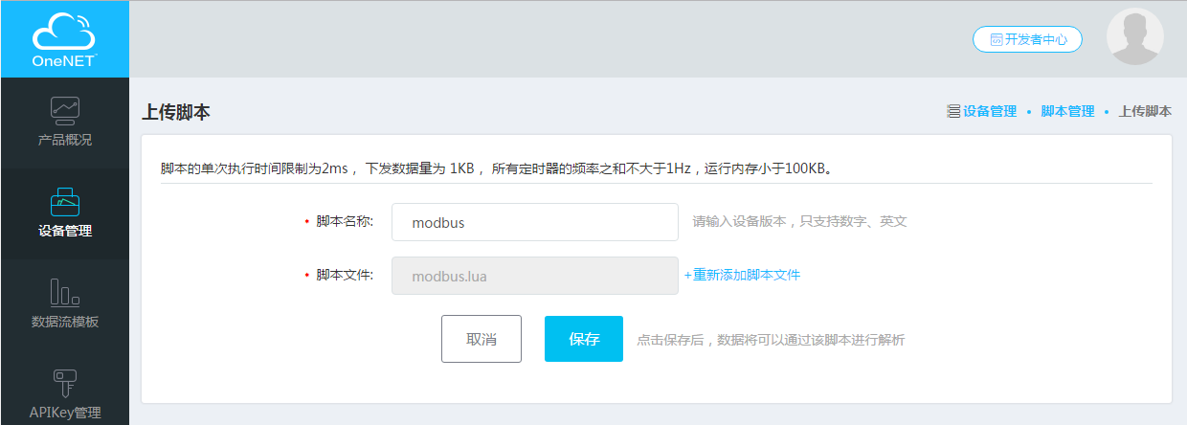
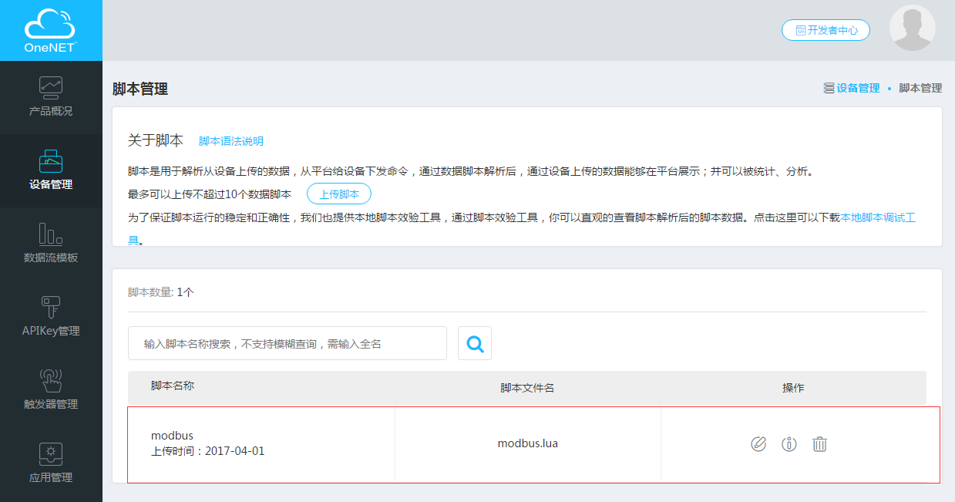

第4步
设备上电，发送登录报文到OneNET接入服务器（见文档中心FAQ）进行鉴权。
登录报文格式如下：
*PID#AuthCode#ParserName*

第5步 查看设备数据点
设备登录成功后，OneNET接入服务会加载登录报文中指定的脚本，然后根据脚本内的定时下发数据设置，定时下发数据给设备。
进入dtu-test产品下的“设备管理》设备数据”，查看数据点情况，如下图所示：
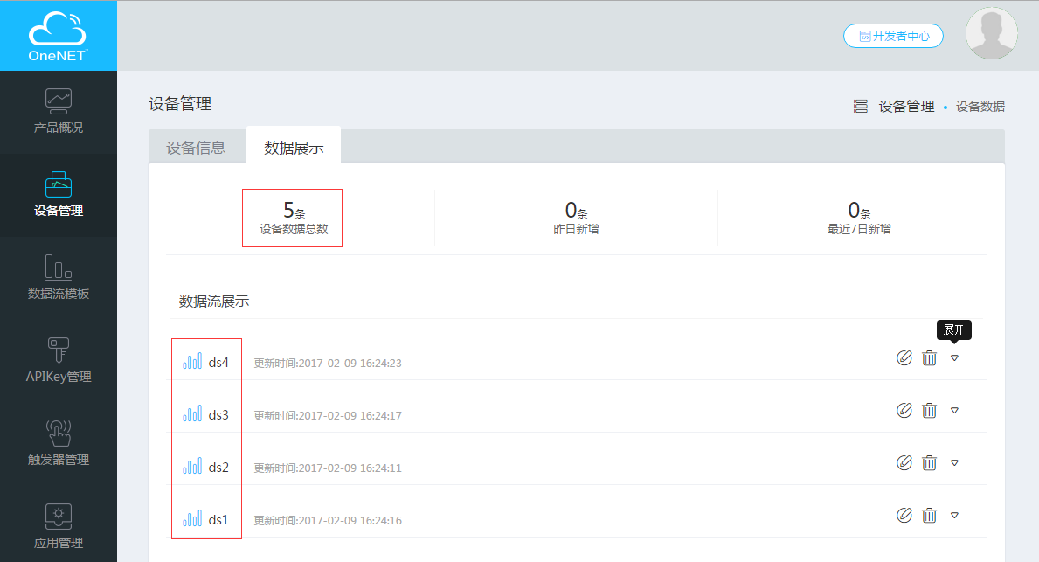
其中，数据流名称是在解析脚本中指定的。

LUA脚本编写说明
  - 设置定时下发设备的数据
用户需实现Lua函数device_timer_init(dev)，以完成数据定时下发设备的设置，device_timer_init()无返回值。
dev为一个user_data类型的值，提供了以下几个函数：
- dev:add(interval,name,data)
添加定时下发数据。
@param interval number 数据下发的时间间隔（秒）
name string 名称（须保证唯一性）
data string 数据（二进制数据），使用lua转义字符串
@return 成功返回true，否则返回false
@notice 定时数据下发的平均频率不超过1，及1/interval_1+...+1/interval_n<=1
@example dev:add(10,”test”,”\1\1\0\150\0\37\253\29”)
- dev:timeout(sec)
设置下发数据的设备响应超时时间（秒）。
@param sec number 响应超时时间（秒）
如果值为0，表示不检测设备响应超时
@return 无
@example dev:timeout(3)
- dev:response()
设备响应成功。
@param 无
@return 无
@example dev:response()
- dev:send(data)
下发数据到设备。
@param data string 数据（二进制数据），使用lua转义字符串
@return 无
@example dev:send("\2\2\0\150\0\37\206\89")

  - 解析设备上传数据
用户需实现Lua函数device_data_analyze(dev)，以完成对设备上传数据的解析，device_data_analyze()有2个返回值size,json。
其中，size表示已解析设备上传数据的字节数，json表示解析后的数据点集合，格式如下：
[
{
“i” : ”dsname1”, // 数据流或数据流模板名称1
“a” : 1234567890, // 毫秒级时间戳，距离（00:00:00 UTC, January 1, 1970）的毫秒
// 如果值为0，表示使用当前时间
“v” : 123 | ”123” | {…} // 布尔值、数值、字符串、json
“b” : “0A0B0C0D…” // 二进制数据（16进制字符串），与v互斥，不同时存在
“d” : xxx | “xxx” | {…} // 用于描述b（可选）；布尔值、数值、字符串、json
“c” : “authcode1” // 用于标识数据点归属(设备AuthCode)
// 如果值为“”或不存在，表示数据点归属建立TCP连接的设备
}
…
{
“i” : ”dsnamen”, // 数据流或数据流模板名称n
“a” : 1234567890, // 毫秒级时间戳，距离（00:00:00 UTC, January 1, 1970）的毫秒
// 如果值为0，表示使用当前时间
“v” : 123 | ”123” | {…} // 布尔值、数值、字符串、json
“b” : “0A0B0C0D…” // 二进制数据（16进制字符串），与v互斥，不同时存在
“d” : xxx | “xxx” | {…} // 用于描述b（可选）；布尔值、数值、字符串、json
“c” : “authcode1” // 用于标识数据点归属(设备AuthCode，可选)
// 如果值为“”或不存在，表示数据点归属建立TCP连接的设备

}
]

dev为一个user_data类型的值，提供了以下几个函数：
- dev:add(interval,name,data)
添加定时下发数据。
@param interval number 数据下发的时间间隔（秒）
name string 名称（须保证唯一性）
data string 数据（二进制数据），使用lua转义字符串
@return 成功返回true，否则返回false
@notice 定时数据下发的平均频率不超过1，及1/interval_1+...+1/interval_n<=1
@example local ok = dev:add(10,”test”,”\1\1\0\150\0\37\253\29”)
- dev:timeout(sec)
设置下发数据的设备响应超时时间（秒）。
@param sec number 响应超时时间（秒）
如果值为0，表示不检测设备响应超时
@return 无
@example dev:timeout(3)
- dev:response()
设备响应成功。
@param 无
@return 无
@example dev:response()
- dev:send(data)
下发数据到设备。
@param data string 数据（二进制数据），使用lua转义字符串
@return 无
@example dev:send("\2\2\0\150\0\37\206\89")
- dev:size()
获取设备数据大小（字节数）。
@param 无
@return 返回设备数据大小（字节数）
@example local sz = dev:size()
- dev:byte(pos)
获取pos对应位置的设备数据（字节）。
@param pos number 指定的获取位置，取值范围[1,dev:size()+1)
@return 成功返回设备数据（int），否则返回nil
@example local data = dev:byte(1)
- dev:bytes(pos,count)
获取从pos开始，count个设备数据。
@param pos number 指定的获取起始位置，取值范围[1,dev:size()+1)
count number 指定的获取数据总数，取值范围[0,dev:size()+1-pos]
@return 成功返回设备数据（string），否则返回nil
@example local datas = dev:bytes(1,dev:size())

  - Lua工具函数
- u2f(u)
将32为整数内存转换为浮点数内存，并返回浮点数值（不同于值转换）；其类似于C/C++的强制内存转换，例如：*(float*)(&u)。
@param u number
@return 成功返回浮点数值，否则返回nil
@example local f = utf(u)
- time()
获取时间戳，距离（00:00:00 UTC, January 1, 1970）的毫秒数
@return 返回时间戳
@example local t = time()
- year(t)
获取年，距离1900的年数
@param t number 时间戳，距离（00:00:00 UTC, January 1, 1970）的秒数
@return 返回年
@example local y = year(t)+1900
- month(t)
获取月（0-11）
@param t number 时间戳，距离（00:00:00 UTC, January 1, 1970）的秒数
@return 返回月
@example local m = month(t)+1
- day(t)
获取日（1-31）
@param t number 时间戳，距离（00:00:00 UTC, January 1, 1970）的秒数
@return 返回日
@example local d = day(t)
- hour(t)
获取时（0-23）
@param t number 时间戳，距离（00:00:00 UTC, January 1, 1970）的秒数
@return 返回时
@example local h = hour(t)
- minute(t)
获取分（0-59）
@param t number 时间戳，距离（00:00:00 UTC, January 1, 1970）的秒数
@return 返回分
@example local m = minute(t)
- second(t)
获取秒（0-59）
@param t number 时间戳，距离（00:00:00 UTC, January 1, 1970）的秒数
@return 返回秒
@example local s = second(t)
- to_hex(s)
将bytes string转换为hex string。
@param s string bytes string
@return 返回hex string，类似”0A0B0C0D…”
@example local hex = to_hex(s)
- to_str(o)
将lua对象序列化成字符串。
@param o boolean|number|string|table
@return 返回序列化string
@example local str = to_str(o)
- add_val(t,i,a,v)
添加值数据点到table中。
@param t table
i string 数据流或数据流模板名称
a number 毫秒级时间戳，距离（00:00:00 UTC, January 1, 1970）的毫秒；
如果值为0，表示使用当前时间
v boolean|number|string|table 布尔值、数值、字符串、json
c string 用于标识数据点归属(设备AuthCode,可选)
如果值为“”或nil，表示数据点归属建立TCP连接的设备
@return 成功返回true，否则返回false
@example local ok = add_val(t,”dsname”,0,100,”dev”)
- add_bin(t,i,a,b,d)
添加二进制数据点到table中。
@param t table
i string 数据流或数据流模板名称
a number 毫秒级时间戳，距离（00:00:00 UTC, January 1, 1970）的毫秒；
如果值为0，表示使用当前时间
b string 二进制数据（hex string），类似”0A0B0C0D…”
d boolean|number|string|table 用于描述b（可选），布尔值、数值、字符串、json
c string 用于标识数据点归属(设备AuthCode,可选)
如果值为“”或nil，表示数据点归属建立TCP连接的设备
@return 成功返回true，否则返回false
@example local ok = add_bin(t,”dsname”,0,”0A0B0C0D...”,{...},”dev”)
- to_json(t)
将table序列化成json字符串。
@param t table 通过add_val、add_bin构建起来的table
@return 返回序列化json字符串
@example local json = to_json(t)

